Цена оптимизации медици
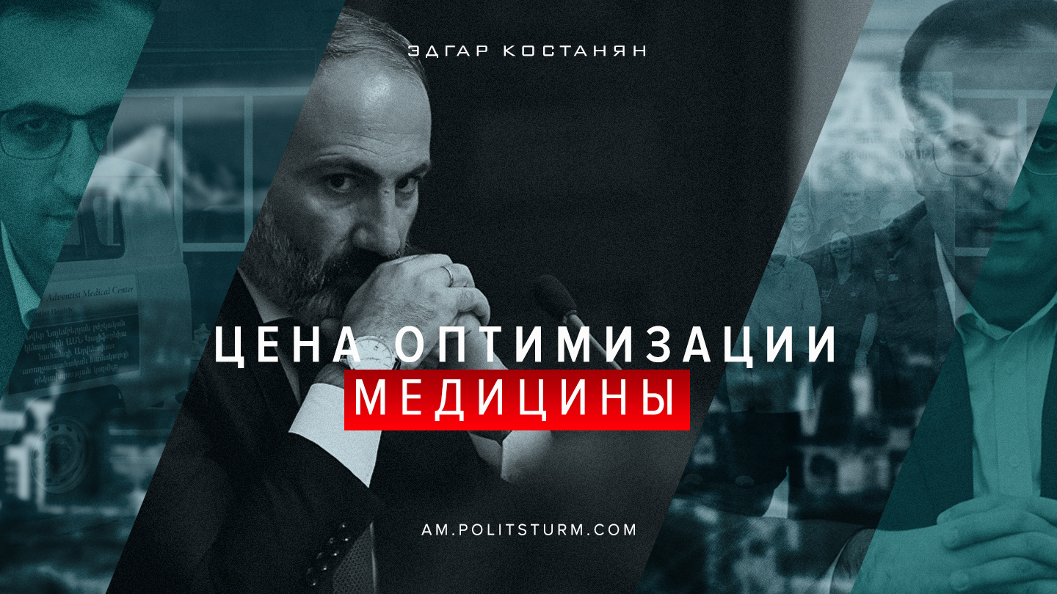

Оригинальная статья
2020-06-08
4 мин. на чтение
Facebook
ВКонтакте
Армения оказалась центром пандемии COVID-19 в Закавказье: из-за неэффективной политики властей урон был нанесен как системе здравоохранения, так и экономике страны. Даже после объявления пандемии руководство Армении продолжало кампанию для проведения конституционного референдума, запланированного на 5 апреля. Лишь после событий в Эчмиадзине в стране ввели режим ЧП. Но проблемы начались не в марте, а гораздо раньше.При социализме в Республике была одна из лучших систем здравоохранения среди всех Советских республик. После установления в обществе капиталистических отношений единая система здравоохранения была фрагментирована и сейчас, в условиях свободного рынка, она не в состоянии оказывать помощь большинству людей. Бушующая пандемия коронавируса наглядно это показала. Причем дела с медициной обстоят плохо не только у постсоветских государств, но и у т.н. развитых капиталистических стран, где медицина преимущественно является частной.
По сравнению с 1990 годом медицина в Армении существенно деградировала, это можно понять при сравнении некоторых показателей 1990 и 2018 гг. Так, например, мы видим, что численность среднего медицинского персонала и число больничных коек уменьшились почти вдвое по сравнению с 1990 г.
Основные показатели здравоохранения Республики Армения

Число врачей всех специальностей:
1990 — 14 519
1991 — 14 747
2008 — 12929
2018 — 13 366
Число врачей на 10 000 населения:
1990 — 40, 5
1991 — 40, 8
2008 — 39.9
2018 — 45, 1
Численность среднего медицинского персонала:
1990 — 34 953
1991 — 36 177
2008 — 18594
2018 — 16 595
На 10 000 населения:
1990 — 97, 4
1991 — 99, 3
2008 — 57, 4
2018 — 56, 0
Число больничных учреждений:
1990 — 180
1991 — 183
2008 — 130
2018 — 124
Число больничных коек всего:
1990 — 30 482
1991 — 36 511
2008 — 12 358
2018 — 12 153
На 10 000 населения:
1990 — 85, 0
1991 — 84, 6
2008 — 38.1
2018 — 41, 0
Ошибка при загрузке изображения
Источник: Статкомитет РА
Нам могут возразить, что из-за оттока населения за последние 30 лет не требуется коечного фонда в прежнем количестве. Однако оптимизация здравоохранения происходила быстрее, чем убывало население. Поэтому в настоящее время из-за постоянного наплыва пациентов в больницах происходит медицинский коллапс. Министр здравоохранения Армении Арсен Торосян на своей странице в Facebook сообщил о тяжелой ситуации с фондом реанимационных коек:

«В настоящее время из развернутых для лечения коронавируса 186-ти реанимационных коек заняты 154, свободны всего 32. У нас имеется 230 тяжелобольных пациента и 52 пациента в крайне тяжелом состоянии».
Руководству Армении приходится теперь — в условиях эпидемии коронавируса — строить быстровозводимые инфекционные больницы. Но если больницы можно построить за короткий срок, то на подготовку врачей потребуются годы.Качественное и доступное зравоохранение — это только вопрос морали, но и экономической целесообразности. Без здорового населения не стоит рассчитывать на высокую производительность труда.
Мы должны требовать:
— Полностью государственную службу здравоохранения, под контролем и управлением работников. Отменить частных поставщиков медицинских услуг. Отменить всю приватизацию и аутсорсинг. Все медицинские услуги должны быть национализированы без компенсации и интегрированы в ГСЗ. Национализировать фармацевтические компании без компенсации.
— Запустить полностью финансируемую программу обучения для врачей, медсестер, фельдшеров с достойной оплатой и часами, чтобы повысить уровень укомплектования штатов. Новые больницы должны быть срочно построены.
— Экспроприировать любые объекты, временно используемые в качестве больниц скорой помощи, без компенсации, чтобы их можно было использовать для нужд людей. Где необходимо, для этих целей отели и особняки должны быть реквизированы.
Необходимо четко осознавать, что вышеуказанные требования возможно реализовать только при социализме.
Все капиталистические государства в спешном порядке, в связи с пандемией хаотично пытаются исправить ошибки допущенные ранее, кое-где даже слышны вполне здравые предложения, однако, нужно быть реалистами: капитал никогда добровольно не изменит своей сути — извлечение прибыли любыми способами. Медицина при капитализме всегда будет носить характер услуги, то есть здравоохранение капиталист будет рассматривать только как на источник обогащения, но никак не на естественную потребность индивида и общества. Соответственно, после окончания пандемии капиталисты возьмутся за старое и подобная ситуация рано или поздно снова повторится.

Оригинальная статья

